ОБРАЗОВАТЕЛЬНАЯ ВЕРСИЯ ИНТЕРАКТИВНОЙ БАЗЫ ДАННЫХ
Нарышкин Д.Г.
НИУ МЭИ, Россия, Москва, Красноказарменная 14. NaryshkinDG@mpei.ru

Изучение химической термодинамики и использование ее инструментального аппарата в профессиональной деятельности невозможно без данных по физико-химическим свойствам веществ и систем – базы данных поиска и обработки информации.
Такие авторитетные базы данных, как, ИВТАНТЕРМО, NISTTHERMO, MALT, F*A*C*T генерируют массивы чисел, характеризующие свойства веществ и систем, однако они не информируют пользователя, как и по каким соотношениям получены результаты расчетов, не генерируют графические зависимости, иллюстрирующие поведение исследуемых свойств. База данных ИВТАНТЕРМО содержит лишь термические свойства соединений при 298К, а так же их изменения в зависимости от температуры. Содержащиеся в открытой базе данные в связи с ограниченностью выборки (около 300 веществ) используются в основном как электронный образовательный ресурс.
База данных F*A*C*T предоставляет доступ к информации о термодинамических свойствах не только индивидуальных веществ, но и химических реакций и возможностям расчета равновесного состава термодинамических систем.
Возможности базы данных F*A*C*T при расчете термодинамических параметров реакции образования озона иллюстрирует рис. 1.

O2 = 0.666666666666667 O3  (T,g) (T,g) | << BACK to Reaction-Web
T(K) | Delta_H°(J) | Delta_G°(J) | Delta_Vol(litre) | Delta_S°(J/K) | Delta_Cp(J/K) | Keq | T
298.15 | 95116.0 | 108778.0 | -8.1552E+00 | -45.823 | -3.222 | 8.7706E-20
300.00 | 95110.1 | 108862.8 | -8.2058E+00 | -45.842 | -3.171 | 1.1112E-19
400.00 | 94913.7 | 113482.8 | -1.0941E+01 | -46.423 | -0.927 | 1.5172E-15
500.00 | 94894.1 | 118130.1 | -1.3676E+01 | -46.472 | 0.408 | 4.5640E-13
600.00 | 94975.4 | 122770.9 | -1.6412E+01 | -46.326 | 1.141 | 2.0517E-11
700.00 | 95110.5 | 127393.3 | -1.9147E+01 | -46.118 | 1.517 | 3.1191E-10
800.00 | 95272.2 | 131994.3 | -2.1882E+01 | -45.903 | 1.694 | 2.4092E-09
900.00 | 95446.3 | 136574.2 | -2.4617E+01 | -45.698 | 1.777 | 1.1848E-08
1000.00 | 95626.7 | 141134.4 | -2.7353E+01 | -45.508 | 1.832 | 4.2470E-08
1100.00 | 95807.9 | 145676.3 | -3.0088E+01 | -45.335 | 1.798 | 1.2094E-07
1200.00 | 95986.7 | 150201.9 | -3.2823E+01 | -45.179 | 1.777 | 2.8976E-07
1300.00 | 96162.9 | 154712.7 | -3.5558E+01 | -45.038 | 1.744 | 6.0775E-07
1400.00 | 96334.9 | 159210.0 | -3.8294E+01 | -44.911 | 1.692 | 1.1480E-06
1500.00 | 96500.7 | 163695.3 | -4.1029E+01 | -44.796 | 1.622 | 1.9942E-06

Рис. 1. Страница Reaction-Web базы данных F*A*C*T. Расчет термодинамических параметров реакции образования озона

Целью работы было создание образовательной версии базы данных, которая позволила бы не только получать массивы чисел, характеризующие свойства веществ и систем, но и информировала бы пользователя - студента, как и по каким уравнениям, получены результаты расчетов, позволила бы провести расчет свойства при некотором заданном параметре, генерировала бы графические зависимости, иллюстрирующие поведение исследуемых свойств. Думаю, что такая база данных должна способствовать преобразованию информации в знания.
Открытие в Интернете Mathcad Calculation Server МЭИ [1] (www.vpu.ru/mas)
позволило по данным [2] создать и внедрить в учебный процесс интерактивную сетевую версию термодинамической базы данных и справочника физико-химических величин, структуру и образовательные возможности которой иллюстрирует рис.2.

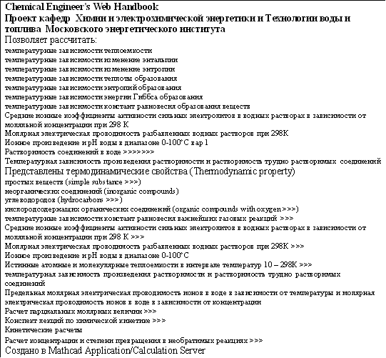

Рис. 2. Структура интерактивной термодинамической базы данных и справочника физико-химических величин

Образовательная версия термодинамической базы данных позволяет в режиме реального времени исследовать температурные зависимости важнейших термодинамических функций простых веществ, некоторых неорганических и органических соединений. Графические иллюстрации зависимостей позволяют наблюдать поведение исследуемой зависимости и текущую точку на кривой.
Особенностью интерактивной сетевой версии базы данных является ее образовательная направленность: в каждом Mathcad-документе указано, по каким экспериментальным данным была построена аналитическая зависимость, описывающая изменение исследуемой функции, по каким соотношениям и как рассчитывается исследуемый параметр или свойство вещества и системы, температурный интервал, в котором эти уравнения адекватны.
Сравним расчетные, иллюстративные и образовательные возможности базы данных ИВТАНТЕРМО, базы данных F*A*C*T и базы данных интерактивного справочника физико-химических величин при расчете термодинамических характеристик озона и реакции образования озона.
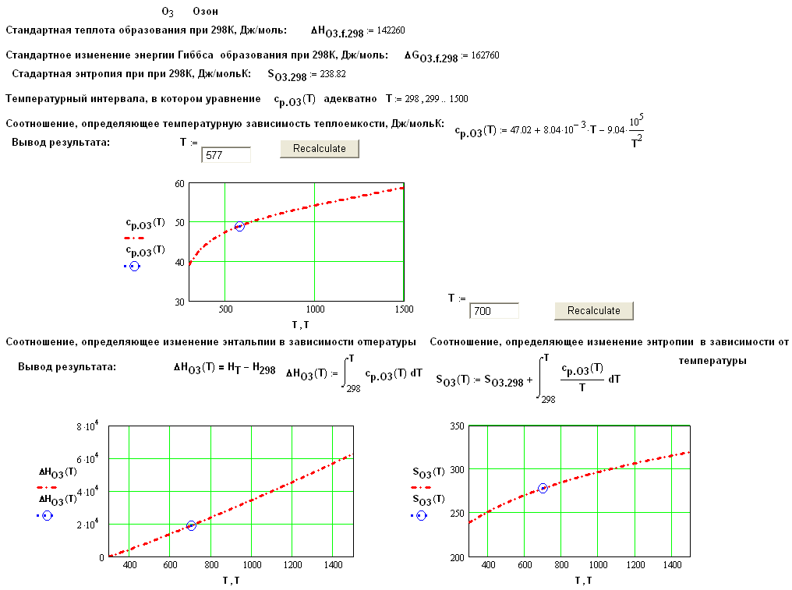

Рис. 3. Температурная зависимость изменения стандартной теплоемкости, энтальпии и энтропии озона

По данным [2] были найдены соотношения, описывающие температурные зависимости изменения термодинамических свойств и констант равновесия реакций образования веществ, позволяющие провести расчет значений этих величин при некоторой заданной температуре.

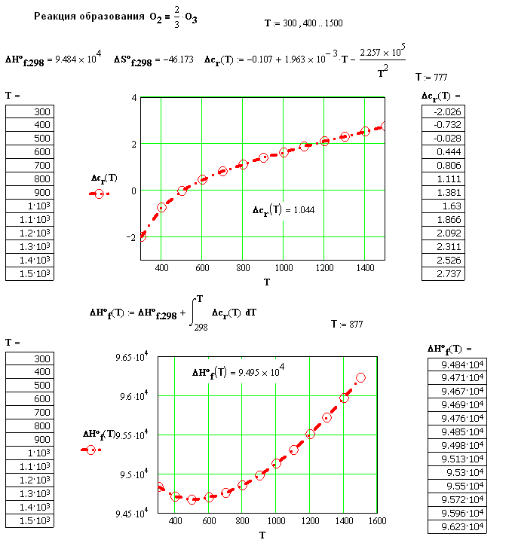

Рис.5. Температурная зависимость изменения стандартной теплоемкости и энтальпии в реакции образования озона
Графические иллюстрации дают наглядное представление о характере температурной зависимости изменения теплоемкости и позволяют прогнозировать изменение энтальпии, энтропии, энергии Гиббса и константы равновесия в ходе реакции образования (Рис. 6).

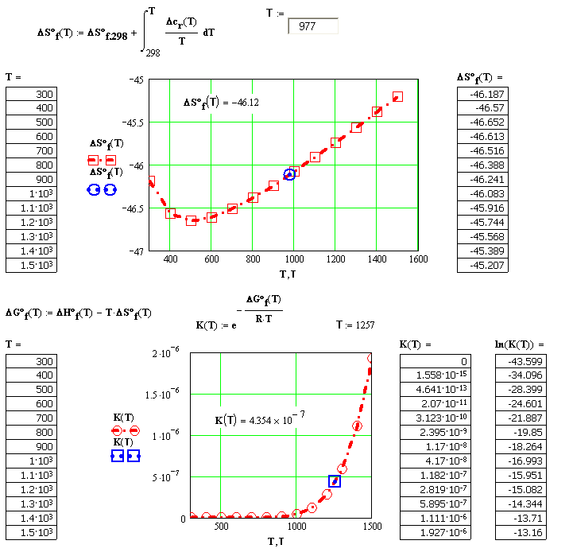

Рис. 6. Температурная зависимость изменения стандартной энтропии и константы равновесия реакции образования озона

В базе данных представлены температурные зависимости констант равновесия важнейших газовых реакций [2]. Соотношение, связывающее константу равновесия реакции с константами равновесия реакций образования компонентов, и матричная форма закона Гесса позволили разработать Mathcad- ресурс расчета констант равновесия других реакций.
Разработан образовательный Mathcad- ресурс расчета равновесного состава в зависимости от параметров исследуемой реакции. Пользователь получает возможность вводить в элементы интерфейса функциональные зависимости, характеризующие связь константы равновесия с равновесным составом, температурой и общим давлением в системе, исследовать поведение таких систем, графически иллюстрировать полученные результаты.

ЛИТЕРАТУРА

1. Очков В.Ф. Mathcad Calculation/Application Server:опыт трехлетней эксплуатации в России. Тр. конференции Практика применения научного программного обеспечения в образовании и исследованиях. – СПб.:Издательство Политехнического университета, 2007. – С. 9–18.
2. Краткий справочник физико-химических величин. 12-е издание под ред. А.А. Равделя и Н.М. Понамаревой - М.:000 «ТИД АРИС», 2010,-240с.

